TD-LTE HeNB协议栈

程序编译流程及
操作方法

拟制：刘莹煌
时间：2012.07.18

中国科学院计算技术研究所
无线通信技术研究中心
软件组
LTE协议栈研发项目组
修改记录
文件编号 | 版本号 | 拟制人/  修改人 | 拟制/修改日期 | 更改理由 | 主要更改内容  （写要点即可）
 |  | 刘莹煌 | 2012-07-18 | 建立
 | 0.6
注1：每次更改归档文件（指归档到组内及研究室的文件）时，需填写此表。

注2：文件第一次归档时，“更改理由”、“主要更改内容”栏写“无”。

修改列表：


本文档的程序或内容受版权法的保护，未经中科院计算所的书面许可，不得擅自泄漏、拷贝或复制本文档资料的全部或部分。

目录
1 引言 1
1.1 编写目的 1
1.2 参考资料 1
第一章 软件和trunk代码介绍 1
1.软件介绍 1
2.Trunk代码介绍 1
2.1下载代码 1
2.2trunk代码结构 1
第二章 编译流程 2
1编写测试代码 2
1.1在putty下直接编辑 2
1.2用ssh上传代码 2
2编译代码 3
2.1使用gcc编译 3
2.2修改Makefile，编译整个工程 4
3调试过程 5

1 引言

1.1 编写目的
本文档描述了程序编译流程。

编写本说明书的目的在于
- 为开发人员提供依据。

- 为修改和维护本系统提供条件。

- 项目负责人将根据本文档计划和控制系统设计、开发的全过程。

1.2 参考资料

第一章 软件和trunk代码介绍

1.软件介绍
需要使用到的软件有：
Vim、Ssh、Putty
Vim用来编辑代码。Ssh和putty用来和服务器连接，对程序进行编译。
注：在这之前，必须开通ftp服务器账号，才能够下载代码。

2.Trunk代码介绍

2.1下载代码
进入putty或者ssh，然后输入：
Svn co svn://10.21.1.188/lte_henb/trunk
将服务器上的代码下载到自己的文件夹中。
注：co 就是check out的缩写。

2.2trunk代码结构
2.2.1Bin文件夹
bin为binary的简写，主要放置一些系统的必备执行文件。Makefile在这个文件夹。
2.2.2Debug文件夹
放置测试程序。
2.2.3include
放置头文件。
2.2.4Source文件夹
放置源程序。Main函数在这个文件夹中。

编译流程

1编写测试代码
编写测试代码Test_list.c。有两个方法。

1.1在putty下直接编辑
1.1.1在putty输入以下命令，创建程序并直接进行编辑。
Vi test_list.c
1.1.2vi命令
在命令行输入以下命令，可以编写代码
a 新增
i 插入
程序编写好之后，按esc退出编辑
输入以下命令，退出vi。
:wq 保存并退出

1.2用ssh上传代码
在window下使用vim软件编写代码。完成编写后用Ssh上传。
右击选择upload dialog...
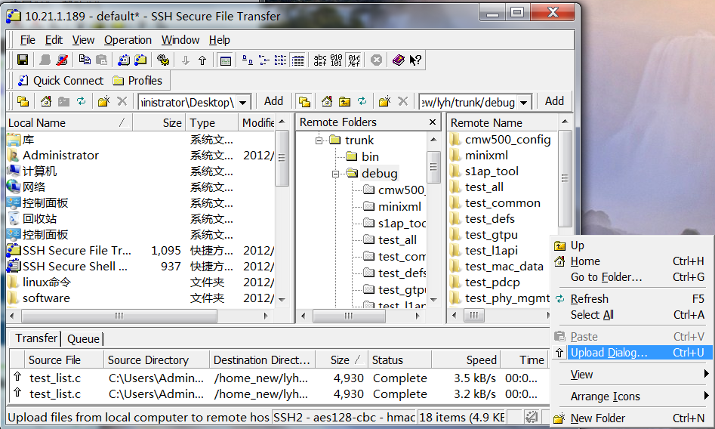

2编译代码

2.1使用gcc编译
2.1.1直接运行程序
输入gcc -o lyh test_list.c
输入ls，查看运行后产生的文件
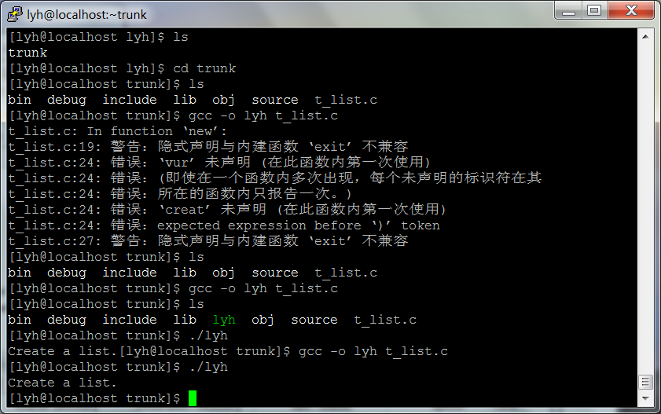
运行可执行 文件
输入./lyh
显示结果，产生一个链表。
对程序进行完善。再次运行。
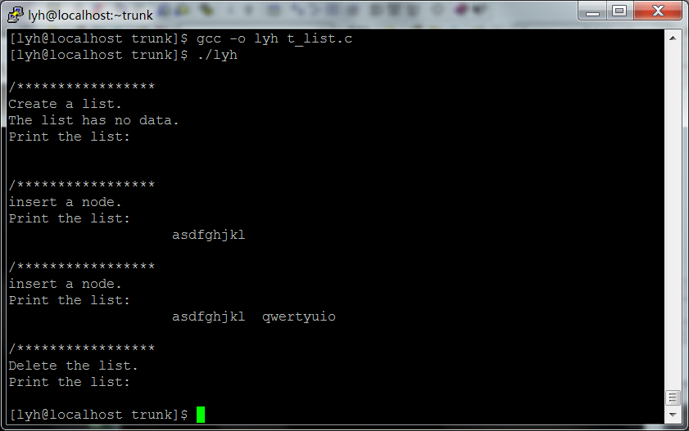
新建链表、插入结点、删除链表等功能运行成功，并显示出结果。

2.2.2gcc详细流程

- 预处理阶段
gcc -E -o lyh.i test_list.c
.i文件是已经过预处理的c原始程序。
- 编译阶段
gcc -s -o lyh.s lyh.i
预处理结束后，gcc需要检查代码的规范性。-s是使得程序编译之后就结束。.s文件是汇编语言原始程序。

- 汇编阶段
gcc -c lyh.s -o lyh.o
把.s文件生成目标文件.o。.o文件是二进制目标代码。
4）链接阶段
Gcc lyh.o -o lyh
生成可执行文件。
./lyh
就可以看得运行程序的结果。

2.2修改Makefile，编译整个工程
2.2.1修改makefile
Makefile文件在bin目录下。
打开makefile后，找到## set source path，修改路径，加入test_list.c路径。
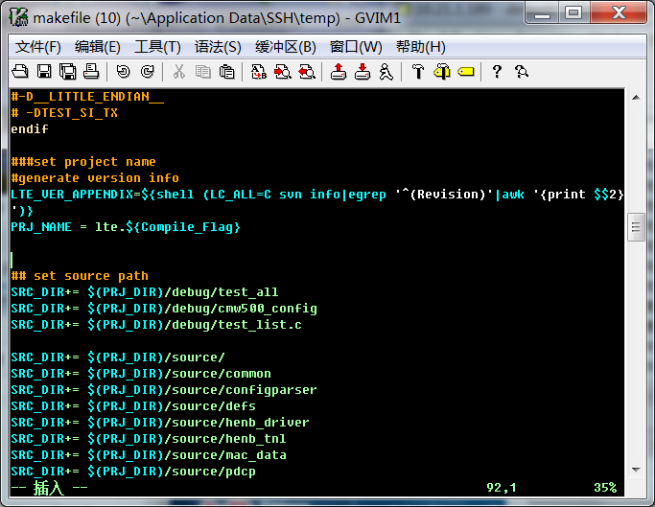
保存并退出makefile。
2.2.2编译工程
进入bin目录下。
Cd trunk/bin
查看bin文件
Ls
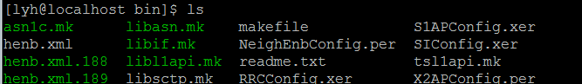
输入命令make，
进行编译
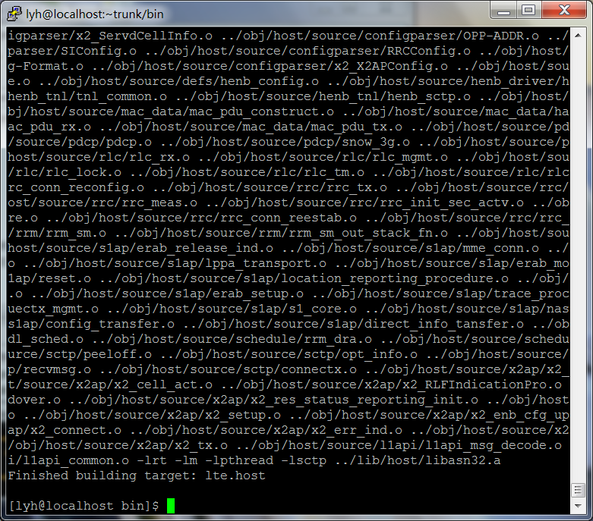

之后输入
./lte.host
就可显示打印内容。
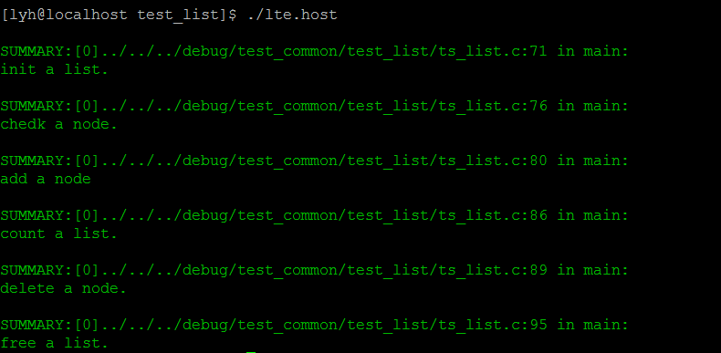

3调试过程
3.1查看错误

3.2修改代码
以上错误是代码中同一个变量在不同地方编写出错导致的。
3.3重新编译
如果使用gcc，不改变可执行程序情况下，编译新产生的可执行文件会覆盖原来的文件。
如果编译整个工程，需要清除目标文件，输入以下命令进行清除，
Make clean
重新编译工程，输入以下命令
Make

